**Московский государственный технический**

**университет им. Н.Э. Баумана.**

Факультет «Информатика и управление»

Кафедра «**Системы обработки информации и управления**»

Курс «**Разработка интернет-приложений**»

Отчет по рубежному контролю №1

Выполнил студент

Группы: ИУ5Ц-71Б

Булыгина С.А

Проверил преподаватель

Кафедры: ИУ5

Гапанюк Ю.Е.

г. Москва, 2020 г.

**Вариант 23А**

1. «Синтаксическая конструкция» и «Язык программирования» связаны соотношением один-ко-многим. Выведите список всех связанных синтаксических конструкций и языков программирования, отсортированный по синтаксическим конструкциям, сортировка по ЯП произвольная.
2. «Синтаксическая конструкция» и «Язык программирования» связаны соотношением один-ко-многим. Выведите список синтаксических конструкций с суммарной популярностью ЯП у каждой конструкции, отсортированный по популярности конструкции.
3. «Синтаксическая конструкция» и «Язык программирования» связаны соотношением многие-ко-многим. Выведите список всех синтаксических конструкций, у которых в названии присутствует слово «С», и список ЯП, которые они используют.

**Текст программы**

from operator import itemgetter  
  
  
class Construc:  
 *"""Синтаксическая конструкция"""* def __init__(self, _id, name, size, lang_id):  
 self.id = _id  
 self.name = name  
 self.size = size  
 self.lang_id = lang_id  
  
  
class Lang:  
 *"""Язык программирования"""* def __init__(self, _id, name):  
 self.id = _id  
 self.name = name  
  
  
class ConstrucLang:  
 *"""Конструкции языка программирования"""* def __init__(self, _lang_id, _Construc_id):  
 self.lang_id = _lang_id  
 self.Construc_id = _Construc_id  
  
  
# Языки программирования  
langs = [  
 Lang(1, 'Python'),  
 Lang(2, 'C++'),  
 Lang(3, 'C#'),  
  
 Lang(4, 'Pascal'),  
 Lang(5, 'Java'),  
 Lang(6, 'Basic'),  
]  
  
# Синтаксические конструкции  
construcs = [  
 Construc(1, 'А1 конструкция', 15, 1),  
 Construc(2, 'В1 конструкция', 20, 2),  
 Construc(3, 'С1 конструкция', 10, 2),  
 Construc(4, 'А2 конструкция', 10, 3),  
 Construc(5, 'В2 конструкция', 30, 3),  
 Construc(6, 'С2 конструкция', 25, 3),  
]  
  
construcs_langs = [  
 ConstrucLang(1, 1),  
 ConstrucLang(2, 2),  
 ConstrucLang(2, 3),  
 ConstrucLang(3, 4),  
 ConstrucLang(3, 5),  
 ConstrucLang(3, 6),  
  
 ConstrucLang(4, 1),  
 ConstrucLang(4, 2),  
 ConstrucLang(5, 3),  
 ConstrucLang(5, 4),  
 ConstrucLang(6, 5),  
 ConstrucLang(6, 6),  
]  
  
  
def main():  
 *"""Основная функция"""* # Соединение данных один-ко-многим  
 one_to_many = [  
 (c.name, c.size, L.name)  
 for L in langs  
 for c in construcs  
 if c.lang_id == L.id]  
  
 # Соединение данных многие-ко-многим  
 many_to_many_temp = [  
 (L.name, cl.lang_id, cl.Construc_id)  
 for L in langs  
 for cl in construcs_langs  
 if L.id == cl.lang_id]  
  
 many_to_many = [  
 (c.name, c.size, lang_name)  
 for lang_name, lang_id, Construc_id in many_to_many_temp  
 for c in construcs  
 if c.id == Construc_id]  
  
 print('Задание А1')  
 res_11 = sorted(one_to_many, key=itemgetter(2))  
 print(res_11)  
  
 print('\nЗадание А2')  
 res_12_unsorted = []  
 for d in langs:  
 d_construcs = list(filter(lambda i: i[2] == d.name, one_to_many))  
 #  
 if len(d_construcs) > 0:  
 d_sizes = [size for _, size, _ in d_construcs]  
  
 d_sizes_sum = sum(d_sizes)  
 res_12_unsorted.append((d.name, d_sizes_sum))  
  
 res_12 = sorted(res_12_unsorted, key=itemgetter(1), reverse=True)  
 print(res_12)  
  
 print('\nЗадание А3')  
 res_13 = {}  
 for d in langs:  
 if 'C' in d.name:  
 d_construcs = list(filter(lambda i: i[2] == d.name, many_to_many))  
 d_construcs_names = [x for x, _, _ in d_construcs]  
  
 res_13[d.name] = d_construcs_names  
  
 print(res_13)  
  
  
if __name__ == '__main__':  
 main()

**Результат**

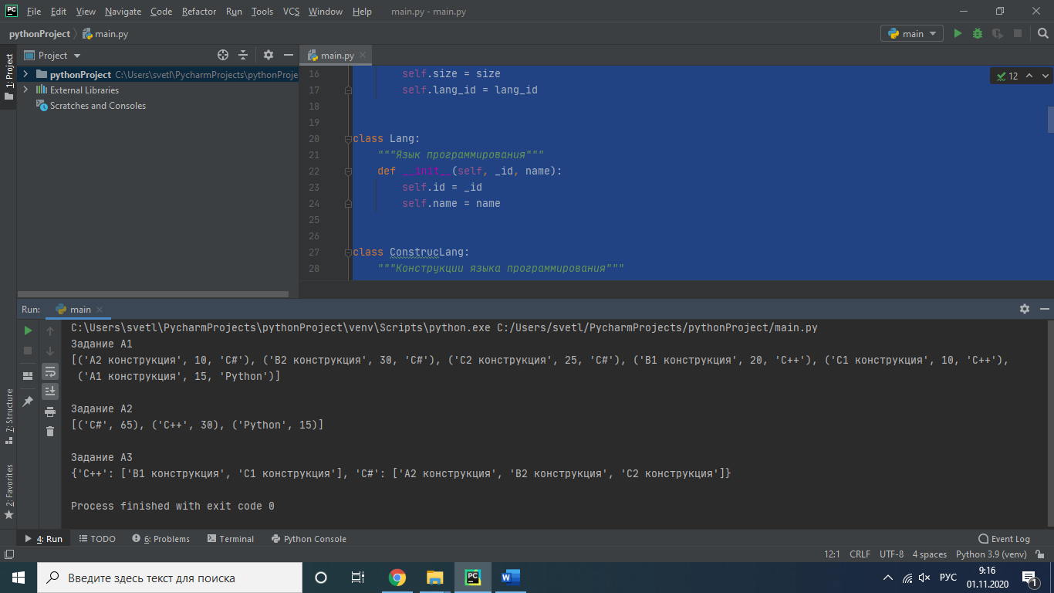

**Задание А1**

**[('А2 конструкция', 10, 'C#'), ('В2 конструкция', 30, 'C#'), ('С2 конструкция', 25, 'C#'), ('В1 конструкция', 20, 'C++'), ('С1 конструкция', 10, 'C++'), ('А1 конструкция', 15, 'Python')]**

**Задание А2**

**[('C#', 65), ('C++', 30), ('Python', 15)]**

**Задание А3**

**{'C++': ['В1 конструкция', 'С1 конструкция'], 'C#': ['А2 конструкция', 'В2 конструкция', 'С2 конструкция']}**